

《计算机网络》

实 验 指 导 书

计算机与通信学院

目 录
实验一 网络实用命令 3
1．TCP/IP协议的安装和配置 3
2．常见网络命令的使用 6
实验二 路由器、交换机的基本配置 11
1 交换机的基本配置 11
2．路由器的基本配置 15
实验三 生成树协议 19
1．生成树－802.1D 20
2．生成树－802.1W 21
实验四 VLAN的划分 23
实验五 网络地址转换--静态NAT配置 28
实验六 子网规划与划分 34
实验七 静态路由 31
实验八 OSPF路由协议配置 39

实验一 网络实用命令
【实验目的】
  - 掌握TCP/IP协议的配置；
  - 常见网络命令的使用；
  - 加深对协议、协议封装及协议数据单元的理解。
【实验内容】
  - 以Microsofe Winodws XP 系统为例，对TCP/IP协议进行安装和配置；
  - 学习使用常见的网络命令，并了解相关的参数；
  - 通过前两项的实验内容，思考如下问题：什么是协议、协议封装及协议数据单元？
【实验设备】
  - 一台具有网络功能的PC 机
【实验环境】
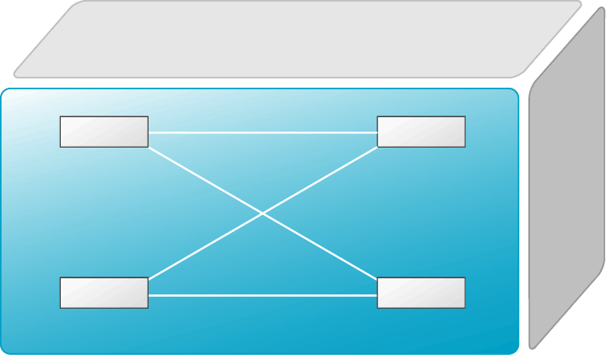
典型网络拓扑。


【实验步骤】

1．TCP/IP协议的安装和配置
（以WIN 2003 server 为例，其他操作系统安装和配置方法基本类似，请参阅相关资料）
1.TCP/IP 协议在安装 Windows 2003 server时被默认安装,首先检查系统功是否已安装TCP/IP协议：鼠标右键单击“网上邻居”图标，选择“属性”；
2. 鼠标右键单击“本地连接”图标，选择“属性”；如下图
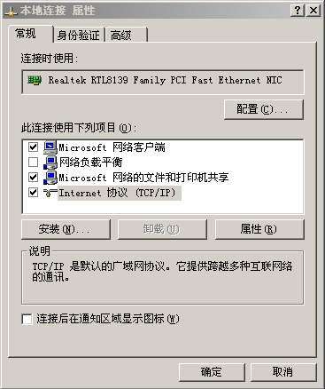
图1
在出现的网络协议列表中,检查是否有TCP/IP，如果没有，则单击添加按钮.如果已安装，则跳至步骤4；
3. 点击“安装”按钮后，系统显示可添加的列表，如图2所示。
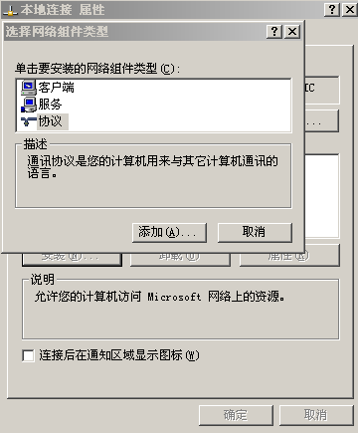
图2
选择->协议->添加，然后选择Microsoft->Internet 协议(TCP/IP)->确定。
4.选择带网卡的TCP/IP协议，如图3，点击“属性”按纽，弹出如下对话框：
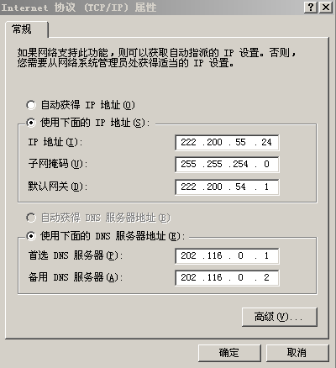
在此对话框中填入适当的IP地址，点击“确定”。至此TCP/IP协议配置成功。

2．常见网络命令的使用
Windows 内置了很多网络测试工具，使我们管理网络更加简便、有效。运行环境在DOS命令提示符下(开始→ 运行→ cmd 或者 开始→所有程序→附件→命令提示符)，这些实用程序均可以在命令标识后加斜线和问号，得到该命令的功能、参数和使用说明的帮助信息，例如：C:\>ipconfig /? 。一些常用网络测试命令有以下几个：
- Ping
Ping是测试网络联接状况以及信息包发送和接收状况非常有用的工具，是网络测试最常用的命令。Ping向目标主机(地址)发送一个32 字节的IP 数据报到目标站点的主机上，记录下主机的响应时间。从而判断网络的响应时间和本机是否与目标主机(地址)连通。
如果执行Ping不成功，则可以预测故障出现在以下几个方面:网线故障，网络适配器配置不正确，IP地址不正确。如果执行Ping成功而网络仍无法使用，那么问题很可能出在网络系统的软件配置方面，Ping成功只能保证本机与目标主机间存在一条连通的物理路径。
命令格式:
ping IP地址或主机名 [-t] [-a] [-n count] [-l size]
参数含义:
-t不停地向目标主机发送数据;
-a 以IP地址格式来显示目标主机的网络地址 ;
-n count 指定要Ping多少次，具体次数由count来指定 ;
-l size 指定发送到目标主机的数据包的大小。
例如:ping 202.116.24.100 所得结果如下:
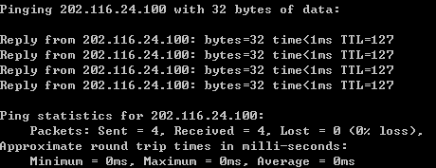
- ipconfig
ipconfig 实用程序可以测试出本地主机的 IP 地址、网卡地址等信息，可以查看配置的情况。
ipconfig的命令格式如下：ipconfig [/? | /all | /release [adapter] | /renew [adapter]]
其中的参数说明如下：
使用不带参数的ipconfig命令可以得到以下信息：IP地址、子网掩码、默认网关。
/? 显示ipconfig的格式和参数的英文说明；
/all 显示所有的配置信息；
/release 为指定的适配器（或全部适配器）释放IP地址（只适用于DHCP）；
/renew 为指定的适配器（或全部适配器）更新IP地址（只适用于DHCP）。
/all，则可以得到更多的信息：主机名、DNS服务器、节点类型、网络适配器的物理地址、主机的IP地址、子网掩码以及默认网关等。
例如：C:\>ipconfig /all
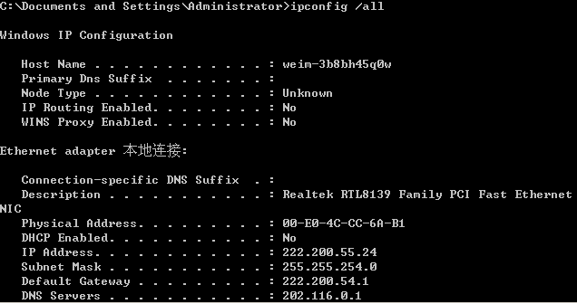
- tracert
tracert 实用程序显示用户数据所经过路径上各个路由器的信息，内容包括：每一站的编号、反应时间、站点名称或IP 地址。从中可以查看路由器处理时间的差别。 tracert 命令格式为：
tracert IP地址或主机名 [-d][-h maximumhops][-j host_list] [-w timeout]
其中的参数说明如下：
-d 不解析目标主机的名字;
-h maximum_hops 指定搜索到目标地址的最大跳跃数;
-j host_list 按照主机列表中的地址释放源路由;
-w timeout 指定超时时间间隔，程序默认的时间单位是毫秒。
例如：C:\> tracert www.jnu.edu.cn
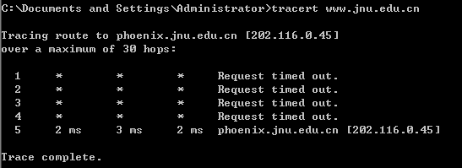
- netstat
netstat 为网络协议统计命令，可以查看网络协议的统计结果、发送和接收数据的大小，连接和侦听端口的状态。Netstat 的命令格式为：netstat –参数。一共有7个参数,说明如下：
-a 显示所有的TCP 连接、所有侦听的TCP 和 UDP 端口。
-e 显示 Ethernet 统计，可以和 /s 参数一起使用。
-n 显示以数字形式表示的地址和端口号。
-p proto 显示由协议参数proto 指定的协议的连接，协议可以是TCP、UDP、TCPv6、
UDPv6。与参数 /s 一起使用，会按协议显示统计信息，此时的协议可以是TCP、
UDP、IP、ICMP、TCP v6、UDP v6、IP v6ICMP v6。
-s 按协议显示统计信息。
-r 显示IP 路由表的内容。该参数的作用与route print 命令等价。
-t 指定再次自动统计、显示统计信息的时间间隔，t 数值为秒。若没有指定，会显
示当前统计信息后退出。
例如：netstat
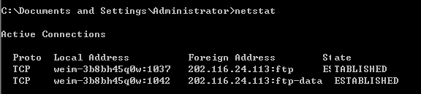

- 其它命令简介：
net命令：
NET命令是很多网络命令的集合，在Windows ME/NT/2000内，很多网络功能都是
以net命令为开始的，通过net help可以看到这些命令的详细介绍：
NET CONFIG 显示系统网络设置
NET DIAG 运行MS的DIAGNOSTICS程序显示网络的DIAGNOSTIC信息
NET HELP 显示帮助信息
NET INIT 不通过绑定来加载协议或网卡驱动
NET LOGOFF 断开连接的共享资源
NET LOGON 在WORKGROUP中登陆
NET PASSWORD 改变系统登陆密码
NET PRINT 显示或控制打印作业及打印队列
NET START 启动服务，或显示已启动服务的列表
NET STOP 停止网络服务
台计算机或域的时间同步
NET USE 连接计算机或断开计算机与共享资源的连接，或显示计算机的连接信息
NET VER 显示局域网内正在使用的网络连接类型和信息
NET VIEW 显示域列表、计算机列表或指定计算机的共享资源列表
telnet和FTP命令：
这两个命令分别可以远程对系统进行telnet登陆和FTP登陆，两种登陆使用的不同的协议，分别属于两种不同的网络服务，FTP是远程文件共享服务，也就是说学习者可以将自己的资料上传、下载，但是它并没有过多的权利，无法在远程电脑上执行上传的文件；而telnet则属于远程登陆服务，也就是说可以登陆到远程系统上，并获得一个解释器权限，拥有解释器就意味着拥有了一定的权限，这种权限可能是基本的文件操作、也可能是可以控制系统的管理员权限。

3. 常用协议分析软件
协议分析软件通常安装于PC机或者只能主机和终端上，最为著名的三款软件如下：
a. NetScout公司的Sniffer协议分析软件
b. WildPacket公司的OminiPeek协议分析软件
c. 开源的Wireshark协议分析软件，Wireshark是免费的网络协议分析软件，支持Unix和Windows,现在支持700多种协议。

实验二 路由器、交换机的基本配置

1 交换机的基本配置
【实验内容】 交换机的基本配置
【实验目的】 掌握交换机的基本配置模式及常用的配置命令
【实验环境】 交换机一台、PC机一台

在实验中，我们采用锐捷2126及3550二层和三层交换机来组建实验环境。
具体实验环境如图所示。


RG-Switch

用标准Console 线缆的水晶头一段插在交换机的Console 口上，另一端的接口插在PC 机上的Conslole 上。同时为了实现Telnet 配置，用一根网线的一段连接交换机的以太网口，另一端连接PC机的网口。

1.1 以太网交换机配置方式
以太网交换机的配置方式很多，如本地Console 口配置，Telnet 远程登陆配置，FTP、TFTP 配置和终端方式配置以及WWW或SNMP等网络管理软件进行配置管理。其中最为常用的配置方式就是Console 口配置和Telnet 远程配置。实验室采用Telnet方式进行配置。

1.2 以太网交换机基本配置方法
1.2.1 交换机的用户界面

交换机有以下几个常见命令模式：
一般用户配置模式 switch>

特权用户配置模式 switch#

全局配置模式 switch(Config)#

接口配置模式
VLAN配置模式

输入命令：enable
输入命令：config
输入命令：interface vlan 1
输入命令：interfacce e0/0

- 一般配置模式的常用命令
用户在一般用户配置模式下不能对交换机进行任何配置，只能查询交换机的时钟和交换。
- ？ //查看该模式下的命令
- enable //进入特权配置模式
- show //查看运行系统的信息
- 特权配置模式的常用命令
在特权用户配置模式下，用户可以查询交换机配置信息、各个端口的连接情况、收发数据统计等。
- ？ //查看该模式下的命令
- config //进入全局配置模式
- clock //管理系统时钟
- set default //恢复出厂设置
- write //当前运行配置文件写入启动配置文件
- reload //重新启动交换机
- exit //返回一般配置模式
- 全局配置模式的常用命令
在全局配置模式下，用户可以对交换机进行全局性的配置，如对MAC 地址表、端口镜像、创建VLAN、启动IGMP Snooping、STP 等。还可通过命令进入到端口对各个端口进行配置。
- ？ //查看该模式下的命令
- vlan VALN号 //创建一个VLAN
- interface 接口号 //进入接口配置模式
- interface vlan VALN号 //进入vlan配置模式
- show version //查看版本信息
- show arp //查看ARP映射表
- show vlan //查看vlan
- show interface //查看接口信息
- show running-config //查看前状态配置
- show startup-config //查看Flash Memory中交换机配置
- show interface e0/0/1 //查看交换机端口的信息
- exit //返回特权配置模式
- 在任何命令的关键字后，输入空格，之后输入“？”
若该位置是参数，会输出该参数类型、范围等描述；
若该位置是关键字，则列出关键字的集合及其简单描述；
若输出<cr> ，则此命令已输入完整，在该处键入回车即可。
- 接口配置模式的常用命令
可以对该接口进行配置。
- ip address 192.168.1.100 255.255.255.0 //为该接口设置ip地址
- no shutdown //启动该接口
- exit //返回全局配置模式
- VLAN配置模式的常用命令
可以对该VLAN进行配置。
- ip address 192.168.1.100 255.255.255.0 //为vlan设置ip地址
- no shutdown //启动该vlan
- exit //返回全局配置模式
1.2.2 交换机的常用帮助
在使用命令进行配置的时候，可以借助交换机提供的帮助功能快速完成命令的查找和配置。
（1）完全帮助：在任何视图下，输入“?”获取该视图下的所有命令及其简单描述。
（2）部分帮助：输入一命令，后接以空格分隔的“?”，如果该位置为关键字，则列出全部关键字及其描述；如果该位置为参数，则列出有关的参数描述。
在部分帮助里面，还有其他形式的帮助，如键入一字符串其后紧接“?”，交换机将列出所有以该字符串开头的命令；或者键入一命令后接一字符串，紧接“?”，列出命令以该字府串开头的所有关键字。
【实验步骤】
1、Console 配置：
（1）首先启动超级终端，点击Windows 的开始－程序－附件－通讯－超级终端。
（2）根据提示输入连接名称后确定，在选择连接的时候选择对应的串口（COM1 或COM2），配置串口参数。串口的配置参数如下：
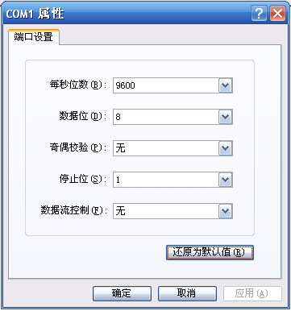
单击“确定”按钮即可正常建立与交换机的通信。
2、Telnet 配置：
如果交换机配置了IP 地址，我们就可以在本地或远程使用Telnet 登陆到交换机上进行配置。
实验环境通过专用访问控制路由器（ACS）对每一组柜子中的每个设备进行了统一管理，通过界面登陆即为telnet配置方式。
3、配置命令：
- 配置交换机主机名
Red-Giant>enable(注：从用户模式进入特权模式)
Red-Giant#configure terminal（注：从特权模式进入全局配置模式）
Red-Giant(config)#hostname SW1（注：将主机名配置为“SW1”）
SW1(config)#

2．配置交换机远程登陆密码
SW1(config)#enable secret level 1 0 star (注：将交换机远程登陆密码配置为“star”)

3．配置交换机特权模式口令
SW1(config)#enable secret level 15 0 star（注：将交换机特权模式口令配置为“star”）

4．为交换机分配管理IP地址
SW1(config)#interface vlan 1
SW1(config-if)#ip address 192.168.1.9 255.255.255.0
SW1(config-if)#no shutdown

注：为VLAN 1的管理接口分配IP地址（表示通过VLAN 1来管理交换机），设置交换机的IP地址为10.1.1.1，对应的子网掩码为255.255.255.0

5．显示交换机MAC地址表的记录
SW1#show mac-address-table

注：在PC上开一命令行窗口，运行命令：c:\>ping 168.192.1.9
能ping通则在交换机上执行show mac-address-table 可查看到PC 的MAC地址
注：PC的MAC地址可以在命令行下输入: ipconfig /all查看．

6．修改交换机MAC地址的老化时间
SW1(config)#mac-address-table aging-time
注：将交换机MAC地址老化时间设置为10秒
SW1(config)#end
注：从交换机全局配置模式返回至特权模式
SW1#show mac-address-table
注：显示交换机MAC地址表的记录

测试结果
从PC上TELNET到交换机．

验证命令
show int f0/1
show ip int
show run
ping
telnet

2．路由器的基本配置
【实验内容】 路由器的基本配置方法
【实验目的】 掌握路由器的配置模式及常用的配置命令
【实验环境】 路由器一台、PC机一台

在实验中，我们采用锐捷R2620及R2624路由器来组建实验环境。
具体实验环境如图所示。
RG-Router

用标准Console 线缆的水晶头一段插在交换机的Console 口上，另一端的接口插在PC 机上的Conslole 上。同时为了实现Telnet 配置，用一根网线的一段连接交换机的以太网口，另一端连接PC机的网口。

【网络拓扑】
S0 DTE

172.16.2.1
F0：172.16.1.1/24
B
172.16.2.2
A
B
172.16.1.2/24
F0：172.16.3.1/24
B
B
172.16.3.2/24
A
S0 DCE
【实验步骤】
A 路由器的配置：
一．基本配置：
- 配置路由器主机名
Red-Giant>enable(注：从用户模式进入特权模式)
Red-Giant#configure terminal（注：从特权模式进入全局配置模式）
Red-Giant(config)#hostname A（注：将主机名配置为“A”）
A(config)#

2．配置路由器远程登陆密码
A(config)# line vty 0 4 (注：进入路由器vty0至vty4虚拟终端线路模式)
A(config-line)#login
A(config-line)#password star
（注：将路由器远程登陆口令设置为“star”）

3．配置路由器特权模式口令
A(config)#enable password star
或：
A(config)#enable secret star
（注：将路由器特权模式口令配置为“star”）

4．为路由器各接口分配IP地址
A(config)#interface serial 0

注：进入路由器serial 0的接口配置模式（常见的路由器接口：fastethernet 0，fastethernet 1，…，fastethernet n；serial 0，serial 1，…，serial n）
A(config-if)#ip address 172.16.2.2 255.255.255.0

注：设置路由器serial 0的IP地址为172.16.2.2，对应的子网掩码为255.255.255.0
A(config)#interface fastethernet 0

注：进入路由器fastethernet 0的接口配置模式（常见的路由器接口：fastethernet 0，fastethernet 1，…，fastethernet n；serial 0，serial 1，…，serial n）
A(config-if)#ip address 172.16.3.1 255.255.255.0

注：设置路由器fastethernet 0的IP地址为172.16.3.1，对应的子网掩码为255.255.255.0
二．配置接口时钟频率（DCE）：
A(config)#interface serial 0

注：进入路由器serial 0的接口配置模式（常见的路由器接口：fastethernet 0，fastethernet 1，…，fastethernet n；serial 0，serial 1，…，serial n）
R2624(config-if)clock rate 64000

注：设置接口物理时钟频率为64Kbps
B 路由器的配置：
一．基本配置：
- 配置路由器主机名
Red-Giant>enable(注：从用户模式进入特权模式)
Red-Giant#configure terminal（注：从特权模式进入全局配置模式）
Red-Giant(config)#hostname B（注：将主机名配置为“B”）
B(config)#

2．配置路由器远程登陆密码
B(config)# line vty 0 4 (注：进入路由器vty0至vty4虚拟终端线路模式)
B(config-line)#login
B(config-line)#password star
（注：将路由器远程登陆口令设置为“star”）

3．配置路由器特权模式口令
B(config)#enable password star
或：
B(config)#enable secret star
（注：将路由器特权模式口令配置为“star”）

4．为路由器各接口分配IP地址
B(config)#interface serial 0

注：进入路由器serial 0的接口配置模式（常见的路由器接口：fastethernet 0，fastethernet 1，…，fastethernet n；serial 0，serial 1，…，serial n）
B(config-if)#ip address 172.16.2.1 255.255.255.0

注：设置路由器serial 0的IP地址为172.16.2.1，对应的子网掩码为255.255.255.0
A(config)#interface fastethernet 0

注：进入路由器fastethernet 0的接口配置模式（常见的路由器接口：fastethernet 0，fastethernet 1，…，fastethernet n；serial 0，serial 1，…，serial n）
A(config-if)#ip address 172.16.1.1 255.255.255.0

注：设置路由器fastethernet 0的IP地址为172.16.1.1，对应的子网掩码为255.255.255.0

验证命令：
show run
show controllers s 0
show int
show ip int brief
ping
telnet

测试结果：
- 查看路由器端口为up, up．
- 两台路由器互相ping Serial口的地址，应该为通．
- 两台主机分别ping与其直连的路由器的Fastethernet口，应为通．
- 从与路由器Ａ相连的主机可以telnet到Ａ，与路由器Ｂ相连的主机可以telnet到Ｂ．

附：
交换机或者路由器的远程登录配置：
1. 交换机允许远程登录，需要先在交换机上配置一个IP地址，这个地址是在VLAN接口上配置；
Switch(config)#interface vlan 1
Switch(config_if)#ip addr 172.16.1.1 255.255.255.0
Switch(config_if)#no shutdown
Switch(config)#enable secret cisco
Switch(config)#line vty 0 4
Switch(config_line)#password cisco
Switch(config_line)#login
然后在PC机上Telnet交换机的IP地址
Telnet 172.16.1.1
2.路由器的硬件部分主要包括CPU(中央处理器)、Flash(闪存)、 ROM(只读存储器)、 RAM(随机存储器)、 NVRAM(非易失性RAM)、 IO接口和线缆等
CPU(中央处理器)：中央处理器，执行IOS指令，决定路由器的性能
Flash(闪存)：只读存储器，包含开机诊断程序、引导程序和IOS系统软件
ROM(只读存储器)：用于保存路由器的IOS映像和路由器微码
RAM(随机存储器)：用于存放路由表、ARP缓冲、数据缓存等，关机后丢失
NVRAM(非易失性RAM)：关电时内容不会丢失，通常用于保存路由器的配置文件
IO接口：可分组进入路由器的通道
路由器的接口工作在第三层，因此需要配置ＩＰ地址，才能正常工作；因此同网段的其它设备可以Telnet进行管理，当然也可以使用回环接口地址。

实验三 生成树协议
【实验原理】
生成树协议可以避免因某台交换机的问题造成整个局域网崩溃。生成树协议是由Sun公司著名工程师拉迪亚•珀尔曼博士(Radia Perlman)发明的。网桥使用珀尔曼博士发明的这种方法能够达到2层路由的理想境界:冗余和无环路运行。你可以把生成树协议设想为一个各网桥设备记在心里的用于进行优化和容错发送数据的过程的树型结构。

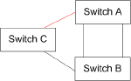

如果这些交换机不采用生成树协议并且以这种方式连接，每一台交换机将无限地复制它们收到的第一个数据包，直到内存耗尽和系统崩溃为止。在2层，没有任何东西能够阻止这种环路的事情发生。在上图中，管理员必须要手工关闭这个红色连接线路才能让这个以太网网络运行。生成树协议在当前可用连接有效时关闭一个或者更多其它冗余连接，而在当前连接出现故障后，再启用这些被关闭的冗余连接。生成树协议决定使用哪一个连接完全取决于网络的拓扑结构。
生成树协议拓扑结构的思路是，网桥能够自动发现一个没有环路的拓扑结构的子网，也就是一个生成树。生成树协议还能够确定有足够的连接通向这个网络的每一个部分。它将建立整个局域网的生成树。当首次连接网桥或者发生拓扑结构变化时，网桥都将进行生成树拓扑的重新计算。
锐捷网络作为网络设备厂商的提供者，所有三层交换机均支持802.1D,802.1W,802.1S，三种生成树协议。特别802.1S是现在用的最多的。它的收敛时间最快到一秒钟。
生成树协议提供一种控制环路的方法。采用这种方法，在连接发生问题的时候，你的以太网能够绕过出现故障的连接。
生成树中的根桥是一个逻辑的中心，并且监视整个网络的通信。最好不要依赖设备的自动选择去挑选哪一个网桥会成为根桥。

【实验目的】
  - 理解交换机生成树协议原理及基本配置方法。
【实验内容】
  - 理解广播风暴、多帧复制、MAC地址表抖动现象
  - 掌握STP、RSTP两种生成树的区别及配置方法。
【实验环境】
  - 实验设备：二-三台交换机，两台PC机。
  - 拓扑结构：（详见802.1D、802.1W实验步骤）
【实验步骤】

1．生成树－802.1D
【网络拓扑】
STAR-S2126G
STAR-S2126G

【实验项目】

生成树协议802.1D测试
【实验环境】

用两台支持802.1d的交换机用两条双绞线互联。
【实验步骤】

S2126G#configure terminal
注：进入全局配置模式
S2126G(config)#spanning-tree
注：启用交换机生成树协议
S2126G(config)#spanning-tree mode stp
注：将交换机生成树模式设置为802.1d
S2126G(config)#end
注：返回特权模式
S2126G＃show spanning-tree
注：显示交换机生成树协议的状态
S2126G＃show spanning-tree interface fastethernet 0/2
注：显示交换机fastethernet 0/2端口的生成树状态
【实验测试】

在一台非根S2126上执行上述命令后过1分钟，用show spanning-tree interface fast 0/2 ，show spanning-tree interface fast 0/4查看，并查看S2126G的相应端口，这四个端口中应有一个端口处于discarding状态，其余端口处于forwarding状态
【实验结果】

当有两个端口都连在一个共享介质上，交换机会选择一个高优先级（数值小）的端口进入forwarding状态，低优先级（数值大）的端口进入discarding状态。如果两个端口的优先级一样，就选端口号小的那个进入forwarding状态。

【辅助命令】

1．S2126G(config)#spanning-tree priority <0-61440>

注：配置交换机优先级，“0”或“4096”的倍数(RSTP BPDU该值后12bit全0)
2．S2126G(config-if)#spanning-tree port-priority <0-240>
注：配置交换机端口优先级，“0”或“16”的倍数(RSTP BPDU该值后4bit全0)

STP选举的决定因素（按顺序进行）
1.最低的根桥ID，也称BID
2.最低的根路径成本或者代价
3.最低发送者桥ID
4.最低发送者端口ID

2．生成树－802.1W
【网络拓扑】

STAR-S2126G
STAR-S2126G

【实验项目】

快速生成树802.1W测试
【实验环境】

用一台支持802.1w的交换机与STAR-S2126G交换机用两条双绞线互联（这里用两台STAR-S2126G为例，分别连接在0/2、0/4口）
【实验配置】

S2126G#configure terminal
注：进入全局配置模式
S2126G(config)#spanning-tree
注：启用交换机生成树协议
S2126G(config)#spanning-tree mode rstp
注：将交换机生成树模式设置为802.1w
S2126G(config)#end
注：返回特权模式
S2126G＃show spanning-tree
注：显示交换机生成树协议的状态
S2126G＃show spanning-tree interface fastethernet 0/2
注：显示交换机fastethernet 0/2端口的生成树状态

【实验测试】

在一台非根S2126G上执行上述命令后过5秒，用show spanning-tree interface fast 0/2 ，show spanning-tree interface fast 0/4查看，应为一个端口StpPortState应处于discarding，另一端口StpPortState应处于forwarding状态
【实验结果】

当有两个端口都连在一个共享介质上，交换机会选择一个高优先级（数值小）的端口进入forwarding状态，低优先级（数值大）的端口进入discarding状态。如果两个端口的优先级一样，就选端口号小的那个进入forwarding状态。

【辅助命令】

1．S2126G(config)#spanning-tree priority <0-61440>

注：配置交换机优先级，“0”或“4096”的倍数(RSTP BPDU该值后12bit全0)

2．S2126G(config-if)#spanning-tree port-priority <0-240>

注：配置交换机端口优先级，“0”或“16”的倍数(RSTP BPDU该值后4bit全0)

3. EtherChannel链路聚合
通常情况下，为了获取两台交换机之间更高的链路带宽，可在交换机之间添加多条物理链路，并对多个物理链路进行捆绑，形成一个简单的逻辑链路，这个链路称为链路聚合。EtherChannel除了可以提高链路带宽外，还能提供链路冗余功能，当其中的一个成员链路断开时，系统会将该链路的流量自动分配到AP中的其它有效链路上，而且可以发送Trap消息来警告链路的断开。常用的协议有两种，PAgP（port aggregation protocol端口聚合协议）和LACP（link Aggregation Control Protocol，链路聚合控制协议）；
PAgP是cisco私有协议，一共有4中模式；
LACP是基于业界标准802.3ad的公有协议，被各个厂商支持；
Interface port-channel 1 //创建聚合端口Etherchannel 1
Channel-group 1 mode on //将以太网接口加入channel-group 1，并将模式设置为on模式；
Port-channel load-balance ? //dst-ip dst-mac src-ip src-mac src-dst-ip src-dst-mac

实验四 VLAN的划分
【实验目的】
  - 理解基于交换机端口的VLAN划分。
【实验内容】
  - 用命令行方式在（同一台）交换机上配置（不同的）VLAN。
  - 测试不同的VLAN之间是否可以直接通信。
【实验环境】
  - 实验设备：一台交换机（二层），两台PC机。
  - 拓扑结构：

PC1
PC2
Switch
Vlan 10
Vlan 20
  - 实验说明：
    - 每个实验平台分为4个实验小组，每个小组一台交换机，每个小组两人轮流完成交换机配置和VLAN划分。
    - 交换机可以使用实验架上的任意一台。
【实验步骤】
第一步 登录到交换机

第二步：建立2个VLAN。
SwitchA(config)#vlan 10 ！创建VLAN 10
SwitchA(config-vlan)#exit ！退出VLAN配置模式
SwitchA(config)#vlan 20 ！创建VLAN 20
SwitchA(config-vlan)#end ！退出VLAN配置模式,返回到特权模式
SwitchA#show vlan ！显示VLAN配置信息

第三步：把端口F0/1放入VLAN 10中
SwitchA(config)#interface fastethernet 0/1 ！进入fastethernet0/1端口配置
SwitchA(config-if)#switch access vlan 10 ！将fastethernet0/1端口加入到 VLAN 10

第四步：把端口F0/2放入VLAN 20中
Switch(config)#interface fastethernet 0/2 ！进入fastethernet0/2端口配置
Switch(config-if)#switch access vlan 20！将将fastethernet0/1端口加入到 VLAN 20
SwitchA(config-if)#end ！ 退出到特权模式

第五步：显示VLAN配置
SwitchA#show vlan ！ 显示VLAN配置信息

第六步：检测实验结果
通过命令ping测试两台。如果不能通过说明PC是属于不同的VLAN，即不同的VLAN之间不能直接通信。
注意事项：
- 默认情况下，交换机的所有端口都属于VLAN1。该VLAN不能被删除。建议在划分VLAN前，将PC机接入交换机的任意端口，并测试其连通性。
- 交换机的所有端口在默认情况下都属于access模式，可以直接将端口加入到某一VLAN。具有access模式的端口只能属于一个VLAN.。可以通过switch mode access/trunk命令更改端口的模式。
交换机VLAN端口的分类：
根据交换机处理VLAN数据帧的不同，可以将交换机端口分为两类：
Access端口：只能传输指定的VLAN的数据；
Trunk端口：可以同时传输多个VLAN的数据；
Access通常用于链接不支持VLAN技术的终端设备，这些端口接收到的数据帧都不包含VLAN的标签，属于标准的以太网帧；
Trunk通常用于连接支持VLAN技术的网络设备（如交换机），一般交换机之间会配置为Trunk，接收到的帧一般都包含VLAN标签。
VLAN 的划分方法主要有以下几种：
- 基于端口的划分方法；
- 基于主机MAC地址的划分方法；
- 基于网络层协议的划分方法；
- 基于IP组播的划分方法；

Etherne II 帧格式：
报头8 | 目标地址6 | 源地址6 | 以太类型2 | 有效负载46－1500 | 帧检验序列4
报 头：8个字节，前7个0，1交替的字节（10101010）用来同步接收站，一个1010101011字节指出帧的开始位置。报头提供接收器同步和帧定界服务。
目标地址：6个字节，单播、多播或者广播。单播地址也叫个人、物理、硬件或MAC地址。广播地址全为1，0xFF FF FF FF。
源 地 址：6个字节，指出发送节点的单点广播地址。
以太类型：2个字节，用来指出以太网帧内所含的上层协议。即帧格式的协议标识符。对于IP报文来说，该字段值是0x0800。对于ARP信息来说，以太类型字段的值是0x0806。
有效负载： 由一个上层协议的协议数据单元PDU构成。可以发送的最大有效负载是1500字节。由于以太网的冲突检测特性，有效负载至少是46个字节。如果上层协议数据单元长度少于46个字节，必须增补到46个字节。
帧检验序列：4个字节，验证比特完整性。
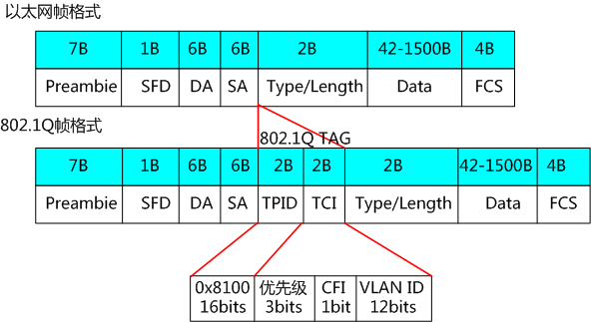
802.1Q帧就是在以太网帧的源MAC地址（SA）之后加了4个字节的TAG，802.1Q TAG主要包括了TPID和TCI两个字段：
1、TPID(Tag Protocol Identifier,标签协议标识符)：
用于标识此帧作为一个标记的帧，即表明这是一个加了802.1Q标签的帧 。博达交换机缺省采用协议规定的TPID值（0x8100），当帧中的 EtherType 也为8100时，该帧传送标签 IEEE 802.1Q/802.1P。某些厂商的设备将QinQ(802.1Q in 802.1Q)报文外层TAG的TPID值设置为0x9100或0x9200。为了和这些设备兼容，交换机必须提供基于端口的QinQ报文TPID值可调功能。
2、TCI(Tag Control Information,标签控制信息) ：
包括用户优先级（User Priority）、规范格式指示器（Canonical Format Indicator）和 VLAN ID。
◆ Priority：这3 位指明帧的优先级，IEEE 802.1P 为3比特的用户优先级位定义了操作，一共有8 种优先级（0-7，为0时优先级最低），主要用于当交换机发生阻塞时，优先发送优先级高的数据包。
◆ Canonical Format Indicator（CFI）：值为0时说明是规范格式，为1时是非规范格式。在以太网交换机中，规范格式指示器总是被设置为0。由于兼容特性，CFI 常用于以太网类型网络和令牌环类型网络之间，如果在以太网端口接收到一个CFI值等于1的帧，那么该帧不会在一个未标记的端口进行转发。
◆ VLAN Identified（VLAN ID）：这是一个12 位的域，指明VLAN 的ID，一共4096 个，每个支持802.1Q 协议的主机发送出来的数据包都会包含这个域，以指明自己所属的VLAN。
以太网帧长度范围: 64-1518 bytes
VLAN帧长度范围: 64-1522 bytes
为什么会有4096个VLAN呢？可用的VLAN是多少个？
答： VLAN Identified（VLAN ID）：这是一个12 位的域，指明VLAN 的ID，那么2^12＝4096，具体的VLAN号就是0-4095，但是0和4095目前做为保留，所以目前可用的VLAN是4094个。

实验四 VLAN的划分（续）
【实验目的】
  - 在不同的交换机之间创建VLAN，并测试相同VLAN内用户的连通性和不同VLAN之间是否可通信。
【实验内容】
  - 用命令行方式分别在两个交换机上配置VLAN。
  - 在两个交换机上配置TRUNK。
  - 测试同一VLAN的用户可以通信，而不同的VLAN的用户不能直接通信。
【实验环境】
  - 实验设备：两台交换机（二层），三台PC机。
  - 拓扑结构：
PC1
PC3
SwitchA
PC2
SwitchB
VLAN 20
F0/24
F0/24
F0/5
VLAN 10
F0/5
F0/15
VLAN 10
  - 实验说明：
    - 每个实验平台可以分为两个小组，每个小组所需的实验设备和拓扑结构如上图所示。
    - 每个实验小组4个人，共同完成上述实验内容。
【实验步骤】
第一步 登录到交换机

第二步：在交换机A（SwitchA）上建立2个VLAN 10 ，VLAN 20。
SwitchA(config)#vlan 10 ！创建VLAN 10
SwitchA(config-vlan)#exit ！返回到全局模式
SwitchA(config)#vlan 20 ！创建VLAN 20
SwitchA(config-vlan)#end !返回到特权模式
SwitchA#show vlan !显示VLAN的配置

第三步：将端口0/5、0/15C1分别放入VLAN10和VLAN20。
SwitchA(config)#interface fastethernet 0/5 ！进入接口F0/5配置模式
SwitchA(config-if)#switchport access vlan 10 ！将F0/5分配给VLAN 10
SwitchA(config-if)#exit
SwitchA(config)#interface fastethernet 0/15 ！进入接口F0/15配置模式
SwitchA(config-if)#switchport access vlan 20 ！将 F0/15分配给VLAN 20
SwitchA(config-if)#exit

第四步：把交换机SwitchA与SwitchB连接的0/24接口做成trunk模式。(Tag VLAN)
SwitchA(config)#interface fastethernet 0/24 ！进入接口0/24配置
SwitchA(config-if)#switchport mode trunk ！配置Trunk
SwitchA(config-if)#end ！ 退出到特权模式

第五步：显示VLAN配置和trunk配置。
SwitchA #show vlan ！ 显示VLAN配置信息
SwitchA #show interface fastethernet 0/24 switchport
或
SwitchA #show interface fastethernet 0/24 trunk

第六步：返回到RCMS，选S2，并登录到交换机B
操作方式同第一步。注意，交换机改名为SwitchB。

第七步：在交换机Switch B上建立VLAN 10
SwitchB(config)#vlan 10
SwitchB(config-vlan)#exit

第八步：把端口0/5 放入VLAN 10中
SwitchB(config)#interface fastethernet 0/5 ！进入接口F0/5配置模式
SwitchB(config-if)#switch access vlan 10 ！将F 0/5分配给VLAN 10
SwitchB(config-if)#exit

第九步：把交换机SwitchB与SwitchA连接的0/24接口做成trunk模式。
SwitchB(config)#interface fastethernet 0/24
SwitchB(config-if)#switchport mode trunk ！配置Trunk
SwitchB(config-if)#end ！ 退出到特权模式

第十步：显示VLAN配置和trunk配置
SwitchB #show vlan ！ 显示VLAN配置信息
SwitchB #show interface fastethernet 0/24 switchport
或 SwitchB #show interface fastethernet 0/24 trunk
第十一步：检测与实验结果分析
通过ping测试配置结果。PC1和PC3属于同一个VLAN，可以直接通信。PC2和PC1或PC3不能直接通信。
注意事项：
- 在建立设置trunk模式前、后，分别测试跨交换机的相同VLAN通信。
- Trunk端口在默认模式下支持所有VLAN的传输。即trunk模式的端口可以属于多个VLAN。
- 实验报告注意描述配置过程，记录测试结构并分析总结。

实验五 网络地址转换--静态NAT配置
【实验目的】
  - 通过对路由器的配置实现内网中单台主机连接到Internet网时，地址转换技术。
【实验内容】
  - 学习路由器之间的连线。
  - 配置路由器的以太接口和serial口的IP地址。
  - 设置静态NAT转换。
  - 测试地址转换情况。

【实验环境】
  - 实验设备：二台路由器(R2632)，一台PC机，1根V35DCE、1根V35DTE。
  - 拓扑结构：
F1/0:10.10.10.1
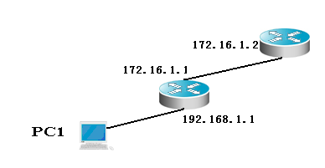
RouterA：NAT
RouterB
F1/0:192.168.1.1
内IP：192.168.1.2/24
网关：192.168.1.1
外网IP：10.10.10.4/24
网关：10.10.10.1
内网：192.168.1.0/24
  - 实验说明：

【实验步骤】
第一步 登录到路由器

1、请仔细参考路由器的连接图，并对实验步骤中的相关接口进行修改。
2、注意PC机与路由器端口的连接。

第二步：在路由器RouterA上配置路由器接口的IP地址
RouterA(config)#interface FastEthernet 1/0 ！进入接口F1/0的配置模式
RouterA(config-if)#ip address 192.168.1.1 255.255.255.0 !配置接口F1/0的IP地址。
RouterA(config-if)# no shutdown ！开启路由器的接口f1/0

第三步：在路由器RouterA上配置路由器串行口的时钟频率。
RouterA(config)#interface serial 2/0 ！进入串行口s2/0的配置模式。
RouterA(config-if)#ip address 172.16.1.1 255.255.255.0 !配置接口S2/0的IP地址。
RouterA(config-if)#clock rate 64000 ！配置RouterA的时钟频率(DCE)
RouterA(config-if)#no shutdown !开启s2/0端口

显示路由器RouterA的接口配置信息(推荐)
RouterA#show ip interface brief
RouterA#show interface serial 2/0

第四步：在路由器RouterA上配置静态NAT映射。
RouterA(config)#ip nat inside source static 192.168.1.2 200.100.10.1 ！定义静态映射一一匹配,将内网IP 192.168.1.2 映射到IP 200.100.10.1
RouterA(config)#interface fastEthernet 1/0
RouterA(config-if)#ip nat inside ！定义内部接口
RouterA(config-if)#exit
RouterA(config)#interface serial 2/0
RouterA(config-if)#ip nat outside ！定义外部接口
RouterA(config-if)#exit !返回到全局模式
RouterA(config)#ip route 0.0.0.0 0.0.0.0 ser 2/0 !配置静态路由
RouterA(config)#exit

第五步：在路由器RouterB上配置路由器串行口的IP地址。
返回到RCMS界面，选择另一个路由器，如r4。操作同第一步,注意交换机改名为RouterB。
RouterB(config)#interface serial 1/2 ！进入串行口s1/2的配置模式。
RouterB(config-if)#ip address 172.16.1.2 255.255.255.0
RouterB(config-if)#no shutdown
RouterB(config-if)#end !返回到特权模式

第六步：在路由器RouterB上配置路由器F1/0的IP地址。
RouterB(config)#interface fastethernet 1/0 ！进入fa stethernet 1/0的配置模式。
RouterB(config-if)#ip address 10.10.10.1 255.255.255.0
RouterB(config-if)#no shutdown
RouterB(config-if)#exit
RouterB(config)#ip route 0.0.0.0 0.0.0.0 ser 1/2 !配置静态路由

第七步：验证测试前的PC配置
- 将PC1，PC2的TCP/IP协议配置成如上图的配置。
- 在PC2上建立WWW网站
- PC1访问PC2上的网站如：http://10.10.10.4
- 在PC2上用Sniffer或Ethereal 捕获帧，并查看源IP和目的IP，从而验证NAT转换是否生效。

第八步：验证测试（以下数据只作参考）
RouterA#Show ip nat transulation ！ 关于NAT的统计数据
Pro Inside global Inside local Outside local Outside global
tcp 200.100.10.1:1241 192.168.1.2:1241 10.10.10.4:80 10.10.10.4:80

注意事项：
- 注意在外网主机上捕获转换的信息，并加以说明；
- 需要转换时才转换，因此使用RouterA#Show ip nat transulation命令需要在访问外网后才会有结果；
- 用RouterA#Show ip nat transulation和Etheral或Sniffer多中方式捕获转换信息。

NAT有3种类型：静态NAT、动态NAT和端口地址转换（PAT）。
1. 在静态NAT中，内部网络中的每个主机都被永久映射成外部网络中的某个合法的地址。
静态地址转换将内部本地地址与内部合法地址进行一对一的砖和，且需要制定和哪个合法地址进行转换。如果内部网络有E-mail服务器或FTP服务器等可以为外部用户提供的服务，这些服务器的IP地址必须采用静态地址转换，以便外部用户可以使用这些服务。
2. 动态NAT：首先要定义合法地址池，然后采用动态分配的方法映射到内部网络。动态NAT是动态一对一的映射。
3. PAT: 是把内部地址映射到外部网络的IP地址的不同端口上，从而可以实现多对一的映射。PAT对于节省IP地址是最有效的。

动态NAT配置基本方式：
Ip nat pool 地址池名 地址范围 掩码
//配置动态NAT转换的地址池
Access-list 1（序号） permit 目标网段 反掩码 //定义访问列表
Ip nat inside source list 1（访问列表序号） pool 地址池名
//定义动态NAT转换的内部地址范围；
Interface g 0/0
Ip nat inside //定义内部接口
Interface serial 2/0
Ip nat outside //定义外部接口
端口地址转换（PAT）的配置方式基本和动态NAT类似，主要区别是overload。
Ip nat inside source list 1 pool NAT overload

命令汇总：
Show ip nat translation //查看NAT表
Show ip nat statistics //查看NAT转换的统计信息
Debug ip nat //动态查看NAT转换过程
Ip nat inside source static //配置静态NAT
Ip nat inside //配置NAT内部接口
Ip nat outside //配置NAT外部接口
Ip nat pool //配置动态NAT地址池
Ip nat inside source list access-list-number pool name //配置动态NAT
Ip nat inside source list access-list-number pool name overload //配置PAT

实验七 静态路由
【实验目的】
  - 加深静态路由的理解，掌握在路由器上配置静态路由 。
【实验内容】
  - 配置路由器的静态路由。
  - 观察路由信息表。
  - 通过静态路由方式实现网络的连通性。
【实验环境】
  - 实验设备：两台路由器(R2632)，两台PC机，1根V35DCE、1根V35DTE。
  - 拓扑结构：
路由器Router1和Router2之间通过串口采用V35 DCE/DTE电缆连接。将电缆的DCE端连接到Router1的串口Serial 0上，PC1的IP地址和缺省网关分别为172.16.1.11和172.16.1.1，PC2的IP地址和缺省网关分别为172.16.3.22和172.16.3.2，网络掩码都是255.255.255.0。

172.16.1.0/24
PC2
172.16.2.0/24
172.16.3.0/24
.1
.11
.1
.2
.2
.22
RouterA
RouterB
F1/0
S2/0
S1/2
PC1
【实验步骤】

第一步 登录到路由器
1、请仔细参考路由器的连接图，并对实验步骤中的相关接口进行修改。
2、注意PC机与路由器端口的连接以及路由器与路由器之间的连线。

第二步：在路由器RouterA上配置路由器接口的IP地址
RouterA(config)#interface FastEthernet 1/0 ！进入接口F1/0的配置模式
RouterA(config)# ip address 172.16.1.1 255.255.255.0 !配置接口F1/0的IP地址。
RouterA(config)# no shutdown ！开启路由器的接口f1/0

第三步：在路由器RouterA上配置路由器串行口IP地址和时钟频率。
RouterA(config)#interface serial 2/0 ！进入串行口s2/0的配置模式。
RouterA(config-if)#ip address 172.16.2.1 255.255.255.0 !配置接口S2/0的IP地址。
RouterA(config-if)#clock rate 64000 ！配置RouterA的时钟频率(必须DCE)
RouterA(config-if)#no shutdown !开启s2/0端口
RouterA(config-if)#exit

第四步：显示路由器RouterA的接口配置信息
RouterA#show ip interface brief
RouterA#show interface serial 2/0

第五步：在路由器RouterA上配置静态路由
RouterA(config)#ip route 172.16.3.0 255.255.255.0 172.16.2.2
！172.16.3.0/24为目的网段，需要经过的下一跳为172.16.2.2。
或
RouterA(config)#ip route 172.16.3.0 255.255.255.0 serial 2/0

第六步：验证RouterA上的静态路由
RouterA(config)#exit
RouterA#show ip route
RouterA#show running-config ！显示路由器RouterA上的全部配置

第七步：在路由器RouterB上配置接口IP地址。

RouterB(config)#interface FastEthernet 1/0 ！进入接口F1/0的配置模式
RouterB(config-if)# ip address 172.16.3.2 255.255.255.0 !配置接口F1/0的IP地址。
RouterB(config-if)# no shutdown ！开启路由器的接口f1/0

第八步：在路由器RouterB上配置串口上的IP地址。
RouterB(config)#interface serial 1/2 ！进入串行口s1/2的配置模式。
RouterB(config-if)#ip address 172.16.2.2 255.255.255.0 !配置接口S1/2的IP地址。
RouterB(config-if)#no shutdown !开启s1/2端口
RouterB(config)#exit ！返回特权模式

第九步：显示路由器RouterB的接口配置信息
RouterB#show ip interface brief
RouterB#show interface serial 1/2

第十步：在路由器RouterB上配置静态路由
RouterB#config ！进入全局模式
RouterB(config)#ip route 172.16.1.0 255.255.255.0 172.16.2.1!目的网段为172.16.1.0/24，下一跳为172.16.2.1
或
RouterB(config)#ip route 172.16.1.0 255.255.255.0 serial 1/2

第十一步：验证RouterB上的静态路由
RouterB(config)#exit
RouterB#show ip route
RouterB#show running-config ！显示路由器RouterB的全部配置

第十二步：测试网络的互连互通性
关闭RCMS界面，返回到DOS。
C:\>ping 172.16.3.22 !从PC1到PC2。PC1的IP地址为172.16.1.11，默认网关为172.16..1.1，PC2的IP地址为172.16.3.22，默认网关为172.16.3.2
C:\>ping 172.16.1.11 ！从PC2到PC1

注意事项：
- 通过ping测试连通性，记录结果并进行说明。
- 注意显示路由表信息，记录并分析路由表，通过说明路由器配置的路由表正确，否则路由表配置有错。

实验六 子网规划与划分

【实验目的】
  - 掌握ip地址的分配和划分子网的方法。
  - 理解IP协议与MAC地址的关系

【实验内容】
  - 规划子网
  - 在局域网上划分子网
  - 测试子网的连通性
  - 熟悉ARP命令的使用：arp [–d], [-a]

【实验环境】
  - 实验设备：一台三层交换机(S3550)，三台PC机。
  - 拓扑结构：
PC1：
IP：192.168.1.17
掩码：255.255.255.240

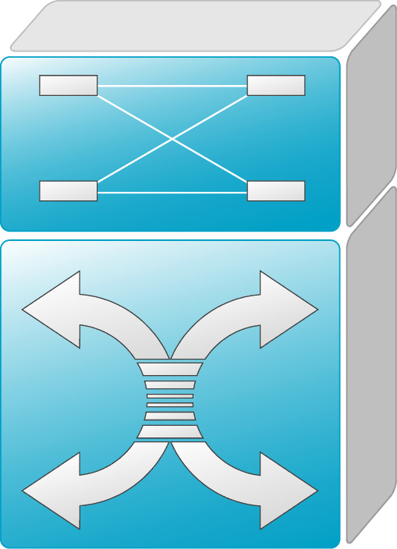
PC1
PC3
SwitchA：三层交换
PC2
F0/5
子网 2

F0/6
子网 1
子网 1
F0/15
PC2：
IP：192.168.1.19
掩码：255.255.255.240

PC3：
IP：192.168.1.162
掩码：255.255.255.240

【实验步骤】
1、子网规划
- IP地址分配前需进行子网规划
- 选择的子网号部分应能产生足够的子网数
- 选择的主机号部分应能容纳足够的主机
- 路由器需要占用有效的IP地址
从标准ip地址的主机号部分借位并把它们作为子网号部分
标准ip
网络号 | 主机号
网络号 | 子网号 | 主机号
子网ip

（1）子网号位数>=2,主机号位数>=2
（2）去掉全0或全1的主机号、子网号
（3）子网数=2^{子网号位数} -2, 主机数=2^{主机号位数} -2
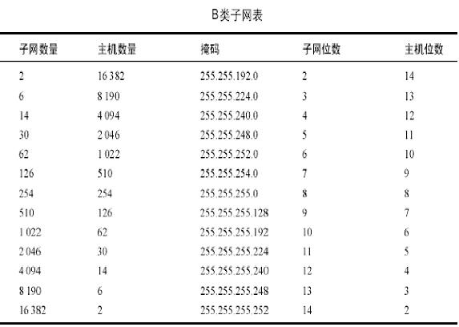
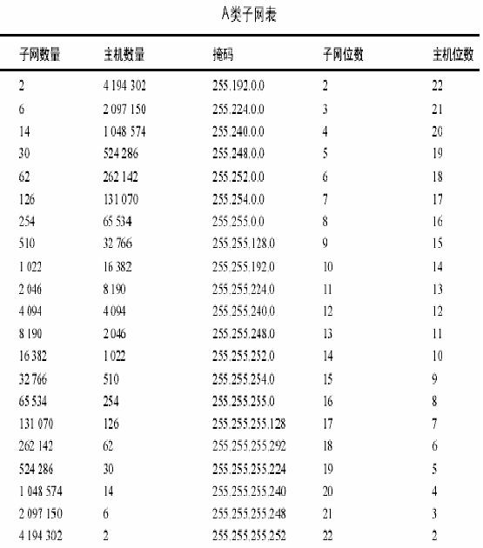
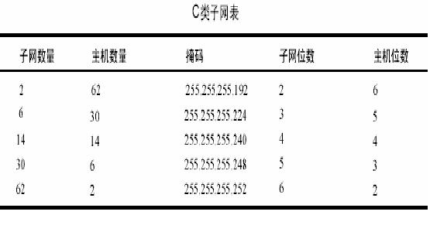

2、在局域网上划分子网
（1）子网编址的初衷是为了避免小型或微型网络浪费IP地址；将一个大规模的物理网络划分成几个小规模的子网:
- 各个子网在逻辑上独立
- 没有路由器的转发，子网之间的主机不能相互通信

（2）192．168．1．0 划分子网实例
（A）子网地址分配表
子网号：借4位 2⁴-2=14
主机号：余4位 2⁴-2=14
1 | 1 | 1 | 1 | 0 | 0 | 0 | 0
子网掩码： 255.255.255. 240
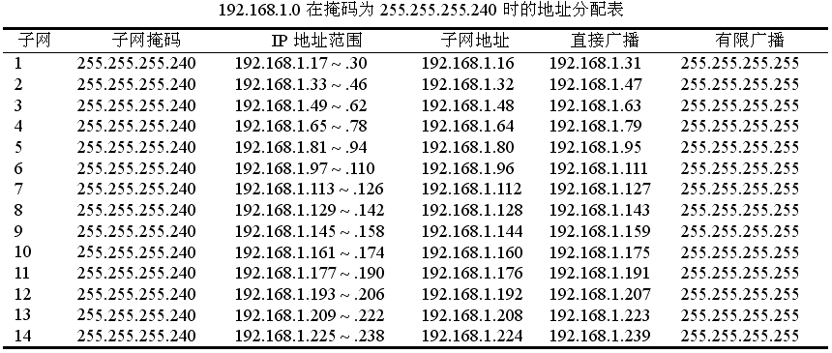
（B) 选择子网IP地址范围

（C）配置计算机的IP地址和子网掩码（以PC1配置为例，拓扑如上图）
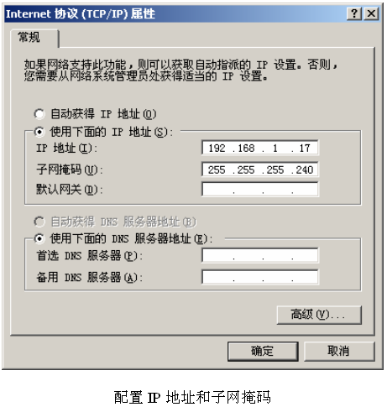

（D）利用ipconfig查看网络配置
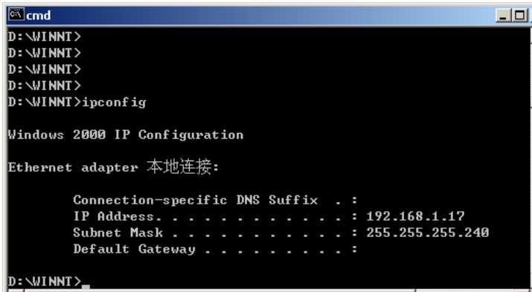

3、测试子网的连通性
a.处于同一子网的计算机是否能够通信？
1）两台主机均不设置缺省网关。
2）用arp -d命令清除两台主机上的ARP表，然后利用ping命令（如利用IP地址为192.168.1.17的计算机去ping IP地址为192.168.1.19的计算机），观察并记录结果，并分析原因。
3）在两台PC上分别执行arp -a命令，观察并记录结果，并分析原因。
提示：由于主机将各自通信目标的IP地址与自己的子网掩码相"与"后，发现目标主机与自己均位于同一子网（192.168.1.16），因此通过ARP协议获得对方的MAC地址，从而实现在同一子网段内网络设备间的双向通信。

b.处于不同子网的计算机是否能够通信？
1）用arp -d命令清除两台主机上的ARP表，利用ping命令（如利用IP地址为192.168.1.17的计算机去ping IP地址为192.168.1.162的计算机），观察并记录结果，并分析原因。
  - 在两台PC上分别执行arp -a命令，观察并记录结果，并分析原因。
提示：PC1将目标设备的IP地址（192.168.1.162）和自己的子网掩码（255.255.255.240）相"与"得192.168.1.160，和自己不在同一子网, 则PC1必须将该IP分组首先发向缺省网关。
c．若使处于不同子网的计算机能够通信如何做？
提示： 三层交换实现VLAN间通信，或者单臂路由实现VLAN间路由；

实验八 OSPF路由协议配置
【实验目的】
  - 加深对OSPF路由协议工作原理的理解，掌握在路由器（或三层交换机）上配置OSPF的过程 。
【实验内容】
  - 多区域的划分。
  - 配置路由器的OSPF协议。
  - 观察路由表信息。测试网络的连通性。
【实验环境】
  - 实验设备：两台路由器(R2632)，两台PC机，1根V35DCE、1根V35DTE。
  - 拓扑结构：
Area 1
Area 2
Area 0
.1
.22
172.16.1.0/24
F1/0
S2/0
.1
.2
PC2
192.168.1.0/24
172.16.3.0/24
.11
RouterA
RouterB
.2
S1/2
【实验步骤】

第一步 登录到路由器
1、请仔细参考路由器的连接图，并对实验步骤中的相关接口进行修改。
2、注意PC机与路由器端口的连接以及路由器与路由器之间的连线。

第二步：在路由器RouterA上配置路由器接口的IP地址
RouterA(config)#interface FastEthernet 1/0 ！进入接口F1/0的配置模式
RouterA(config)# ip address 172.16.1.1 255.255.255.0 !配置接口F1/0的IP地址。
RouterA(config)# no shutdown ！开启路由器的接口f1/0

第三步：在路由器RouterA上配置路由器串行口IP地址和时钟频率。
RouterA(config)#interface serial 2/0 ！进入串行口s2/0的配置模式。
RouterA(config-if)#ip address 192.168.1.1 255.255.255.0 !配置接口S2/0的IP地址。
RouterA(config-if)#clock rate 64000 ！配置RouterA的时钟频率
RouterA(config-if)#no shutdown !开启s2/0端口
RouterA(config-if)#exit

第四步：显示路由器RouterA的接口配置信息
RouterA#show ip interface brief
RouterA#show interface serial 2/0

第五步：在路由器RouterA上配置OSPF动态路由
RouterA(config)# router ospf ！创建OSPF路由进程
RouterA(config-router)#network 192.168.1.0 0.0.0.255 area 0 ！配置主干区域0
RouterA(config-router)#network 172.16.1.0 0.0.0.255 area 1 ！配置分支区域1
RouterA(config-router)#end ！返回特权模式

第六步：在路由器RouterB上配置接口IP地址。

RouterB(config)#interface FastEthernet 1/0 ！进入接口F1/0的配置模式
RouterB(config-if)# ip address 172.16.3.2 255.255.255.0 !配置接口F1/0的IP地址。
RouterB(config-if)# no shutdown ！开启路由器的接口f1/0

第七步：在路由器RouterB上配置串口上的IP地址。
RouterB(config)#interface serial 1/2 ！进入串行口s1/2的配置模式。
RouterB(config-if)# IP ADDRESS 192.168.1.2 255.255.255.0 ！为串口配置IP地址
RouterB(config-if)# no shutdown ！开启路由器的s1/2
RouterB(config-if)#exit ！返回全局模式

第八步：在路由器RouterB上配置OSPF协议
RouterB(config)#irouter ospf 1 !启用ospf进程
RouterB(config-router)#network 192.168.1.0 0.0.0.255 area 0 ！配置主干区域0
RouterB(config-router)#network 172.16.3.0 0.0.0.255 area 2 ！配置分支区域2
RouterB(config-router)#end ！返回特权模式

第九步：验证RouterB上的路由（以RouterB为例）
RouterB#show ip ospf nei
RouterB#show ip route
RouterB#show running-config ！显示路由器RouterB的全部配置

